# بررسی رابطه میان میزان آشنایی دانش آموزان با میراث فرهنگی شهر اصفهان و دل‌بستگی آن‌ها به هویت ملی

**محمدحسین فروغی**

دکترای تاریخ، مدرس بازنشسته دانشگاه فرهنگیان اصفهان، همراه: 09133257211، پست الکترونیک: [vistygol@yahoo.com](mailto:vistygol@yahoo.com)

**پروانه گودرزی**

کارشناس ارشد تاریخ شاغل در آموزش‌وپرورش ناحیه 4 اصفهان، پست الکترونیک: [goudarziparvaneh@gmail.com](mailto:goudarziparvaneh@gmail.com)

## چکیده:

هویت، پاسخ آگاهانه هر فرد از چیستی و کیستی خویش و هویت ملی احساس و ادراک یک ملت از خود است. هویت ملی هویتی فراگیر است که مؤلفه‌های متعددی مانند جغرافیا، تاریخ، فرهنگ، نظام سیاسی و منافع مشترک در شکل‌گیری آن نقش دارند. این مشترکات یک روح مشترک ملی ایجاد می‌کند که روابط و فرهنگ اجتماعی ساکنان یک کشور علیرغم ناهمگونی‌ها در پرتو آن شکل می‌گیرد و نقش «واسطه العقد» اجتماعی را بازی می‌کند. کاهش این روحیه مشترک می‌تواند زمینه‌ساز بی‌ثباتی سیاسی و بحران اجتماعی و مقدمه برای آثار زیان‌بار شود. میراث فرهنگی دربرگیرنده آداب و فرهنگ، تاریخ، اقتصاد و بسیاری دیگر از مؤلفه‌های هویتی است که شناخت آن‌ها می‌تواند در هویت ملی افراد مؤثر باشد. پژوهش حاضر به‌منظور سنجش رابطه میان آشنایی دانش آموزان متوسطه دوم اصفهان با میراث فرهنگی اصفهان با میزان دل‌بستگی ایشان به هویت ملی در سطحی گسترده با پراکندگی معقول انجام‌شده است. در بخش اول پرسش‌نامه این پژوهش، میزان آشنایی دانش آموزان با 20 اثر معروف فرهنگی اصفهان سنجش شده و در بخش دوم دل‌بستگی‌های هویتی آنان با سؤالات مشخص اندازه‌گیری شده است. یافته‌های پژوهش نشان می‌دهد میان آشنایی دانش آموزان با آثار فرهنگی و ملی با دل‌بستگی‌های هویت ملی آن‌ها رابطه مستقیم و معناداری وجود دارد یعنی با افزایش شناخت دانش آموزان با میراث فرهنگی، دل‌بستگی به هویت ملی هم افزایش‌یافته است.

**کلمات کلیدی**: ایران، هویت ملی، آثار باستانی اصفهان، دانش آموزان اصفهان، میراث فرهنگی.

## مقدمه و بیان مسئله:

آموزش سهم مهمی بر شکل‌گیری هویت اجتماعی نوجوانان و احساس تعلق آن‌ها به میراث فرهنگی دارد و دولت‌ها همواره می‌کوشند تا اهداف هویتی موردنظر خود را از طریق فرایند آموزش در ذهن دانش آموزان به‌عنوان آینده‌سازان کشور نهادینه کنند. امروزه دگرگونی‌های عرصه اقتصادی، افزایش فرصت‌های آموزشی و مشارکت‌های اجتماعی موجب تعدد گروه‌های اجتمـاعی، گـسترش روابـط اجتمـاعی و تعلقـات گروهی و تکثر منابع هویت‌ساز شده است. تـأثیر عمیـق ایـن فراینـد بـر نهادهـای جامعه و افزایش آگاهی‌های اجتماعی موجب کسب ارزش‌ها و نگرش‌های جدیـد و تغییر نقش‌های اجتماعی جوانان، زنان و مردان در جامعه شده است. مطالعه تأثیر عوامل نهادی و ساختاری تأثیرگـذار ازجمله خانواده، آموزش و اشتغال در قشرهای مختلف به‌ویژه جوانان چگونگی تأثیر این نهادها را بر هویت اجتماعی جوانان نمایان می‌سازد (آلمال،1390: 121). بنابراین وابستگی هویت ملی به امر آموزش روشن است.

میراث فرهنگی به‌عنوان سابقه توانایی‌های یک ملت در عرصه‌های مختلف است که شناخت آن می‌تواند حلقه اتصال مهمی میان گروه‌های مختلف اجتماعی باشد. اقتدار سیاسی و توانایی مدیریت سیاسی و اقتصادی حکومت‌ها زمینه رشد اقتصادی و تولید آثار فرهنگی به شمار می‌رود و هرچه آثار باقیمانده از دوره تاریخی بیشتر باشد نشان‌دهنده امنیت سیاسی و رشد اقتصادی آن دوره است. ازاین‌رو آثار و بناهای باقیمانده از گذشته به‌عنوان بخشی از میراث فرهنگی درواقع هم می‌تواند به‌عنوان عصاره سیاست فرهنگی و اقتصادی حاکمیت و خروجی علوم مردم در دوره زمانی ساخت بنا باشد و هم نشان‌دهنده توانایی‌های علمی و فرهنگی یک ملت به شمار برود.

آشنایی با میراث فرهنگی به‌عنوان زمینه شناخت گذشته‌ی تاریخی و تفکر درزمینهٔ ی علل رشد و سقوط در دوره‌های تاریخی فرصت مهمی را برای شناخت هویت ملی و افزایش تفاهم فراهم می‌کند. به نظر می‌رسد آموزش تاریخ و فرهنگ، گسترش موزه‌ها، ساخت فیلم‌های تاریخی و کوشش دولت‌ها برای آشنایی گذشته همواره باهدف تقویت هویت ملی انجام می‌شود و نظارت هدفمند دولت‌ها بر موضوعات مذکور در جهت استحکام نظام‌های سیاسی است. در درون یک اجتماع ملی، میزان وفاداری و تعلق‌خاطر هریک از اعضا به نمادهای ملی شدت هویت ملی آن‌ها را مشخص می‌کند (یوسفی، 1380: 17). ازاین‌رو فرضیه اصلی این پژوهش نیز مربوط به تأثیر آموزش بر احساس تعلق به میراث فرهنگی است. در پژوهش حاضر پژوهشگران با ابتنای به تجربیات سی‌ساله خود در امر آموزش تاریخ و واکنش‌های دانش آموزان و دانشجویان در هنگام بازدید از بناهای تاریخی، مطالعه میدانی را آغاز کردند. این مطالعه با هدف دستیابی به سؤالات زیر انجام‌شده است:

1. میزان آشنایی دانش آموزان با آثار و بناهای تاریخی شهر خود تا چه حد است؟
2. آیا رابطه معنی‌داری میان آشنایی دانش آموزان با میراث فرهنگی و تاریخ محلی شهرشان و دل‌بستگی آنان به هویت ملی وجود دارد؟

## روش تحقیق

تحقیق حاضر به روش مطالعه میدانی فراهم آمده است و برای توضیح مفاهیم و اصطلاحات آن نیز مراجعه کتابخانه ای داشته ایم. جامعه آماری 290 نفر از دختران و پسران دانش آموز در متوسطه دوم شهر اصفهان هستند که پاسخنامه های جمع آوری شده تحلیل آماری شده است

## هویت ملی و میراث فرهنگی

هویت کلمه عربی برای نشان دادن وجه تشخص و معنی لغوی آن اتحاد به ذات یا انطباق به ذات است که در آن شناخته شدن موصوف با صفات اصل و جوهری موردنظر است. درواقع هویت پاسخ آگاهانه هر فرد از کیستی و چیستی خود است و در سطح ملی درک مشترک یک ملت از خود و مشترکات فرهنگی، اجتماعی و اقتصادی است که می‌تواند به‌عنوان رشته پیوند دهند یکایک افراد به یکدیگر باشد و معناداری جامعه را نشان می‌دهد. هویت در سطح اجتماعی عبارت است از احساس تعلق جوانان به جامعه بر مبنای ارزش‌ها و هنجارهای مشترک بین مردم به‌گونه‌ای که اعضای جامعه را از سایر جوامع متمایز کند، جامعه برای خودش معنا قائل باشد و با الگوهای آن مطابق باشد که در غیر این صورت با بحران هویت مواجه می‌شود. هویت ملی یکی از چهار نوع هویت است که از قرن نوزدهم به‌جامانده و در کنار هویت‌های دینی، طبقاتی و نژادی دیده می‌شود (زاهد، 1384: 131). هویت به‌عنوان یکی از مهم‌ترین عوامل یکپارچه‌سازی و وحدت یک جامعه و شـرط لازم زنـدگی اجـتماعی است و ارتباط معنادار و مستمر‌ افـراد‌ بـا‌ یـکدیگر و با جامعه بدون آن امکان‌پذیر نیست. راه‌حل نهـایی غلبـه بـر چالش‌های ناشـی از تغییرات هویتی، هویت‌یابی مستمر، بازتعریف و بـازسازی هـویـت جـامعـه توسـط افـراد‌ همان‌ جامعه‌ است (آلمال، 1390: 122).

در مورد هویت ملی ایرانیان، هرچند برخی از مورخان هویت ایرانی را مفهومی می‌دانند که از دوران ساسانی شکل‌گرفته است (اشرف، 1387: 120)، ولی اساطیر ایرانی نشان می‌دهد موضوع هویت ایرانی در این کشور سابقه‌ای طولانی دارد.

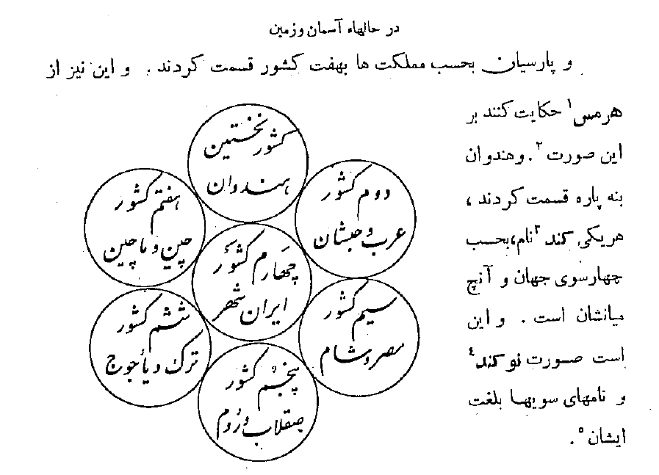

تصویر از کتاب التفهیم لاوائل صناعه التنجیم (بیرونی، 1351: 196).

این موضوع که ایرانشهر بهترین بخش از مملکت فریدونی و بهترین بخش از اقالیم هفتگانه است برای ایرانیان پیوند هویتی ایجاد کرده است که ساکنان ایرانشهر خود را با این جغرافیا پیوند داده و مرزهای مشخص خود را از آب‌های جیحون تا آب‌های فرات دانسته به‌جای تأکید بر هویت قومی و دینی هویت خود را از سرزمین و بومی گرفته است که آن را مشخصاً «ایران‌زمین» می‌خوانند. شاید مفهوم مرکزیت ایران و «دل زمین» بودن آن‌که در اشعار شاعران نیز اشاره‌شده است تبیین‌کننده‌ی این موضوع باشد (نظامی، 1393: 31):

همه عالم تن است و ایران دل نیست گوینده زین قیاس خجل

چون کـه ایران دل زمین باشـد دل زتن بـــه بود، یقین باشـــد

میراث فرهنگی در تعریف رسمی خود آثار ملموس و ناملموس باقی‌مانده از گذشته که دارای ارزش فرهنگی باشند را شامل می‌شود. در ماده یکم اساسنامه میراث فرهنگی مصوب سال 1364 میراث فرهنگی به‌عنوان ردپای بشر در طول تاریخ است که زمینه شناخت هویت و عبرت را برای انسان فراهم می‌کند (پورسعید، 1399: 61). همین میراث فرهنگی به‌عنوان سرمایه فرهنگی ملموس عبارت از بناها، مکان‌ها، مناطق و آثار هنری هستند که جزئیات آن در کنوانسیون یونسکو در سال 1972 مشخص‌شده است (مرادی، 1390: 63). میراث فرهنگی توانایی‌های علمی و هنری یک ملت را نشان می‌دهد و درواقع تجلی تمام علوم و سیاست و اقتصاد زمانه‌ی ساخت هر اثر به شمار می‌رود. بدون آگاهی از میراث فرهنگی نمی‌توان به مدت طولانی با آن احساس یگانگی و تعلق نمود و همان‌طور که اگر نسلی گذشته‌ی فرهنگی خود را ازدست‌داده باشد بی‌هویت تلقی می‌شود به همان نسبت هم افرادی که با گذشته‌ی فرهنگی خود ناآشنا باشند فاقد هویت به شمار می‌روند. ازاین‌رو یکی از مهم‌ترین راهبردهای نمادین وحدت، میراث فرهنگی مشترکی است که سطح جدیدی از پیوستگی و ارتباط را به وجود می‌آورد این موضوع در اعلامیه مصوب یونسکو در سال 2003 هم آمده است که میراث فرهنگی را به‌عنوان یکی از مهم‌ترین مؤلفه‌های هویت فرهنگی و انسجام اجتماعی به‌حساب آورده است (پور سعید، 1399: 64).

ازآنجاکه اغلب محققان ارکان سه‌گانه‌ی هویتی ایرانیان را مرزهای جغرافیایی، زبان فارسی و دین اسلام می‌دانند (زاهد، 1384: 133)، میراث فرهنگی در قالب آثار و بناهای تاریخی درواقع دربرگیرنده مؤلفه‌های مختلف هویتی ازجمله بوم زیست، ادبیات مشترک، فرهنگ دینی و معماری برخاسته و وابسته به فرهنگ و سنت‌های ملی هستند. در دوران معاصر با شتاب گرفتن تغییرات اجتماعی و گسترش فضای مجازی در میان دانش آموزان فرصت‌ها و تهدیدهایی جدیدی پیرامون شناخت میراث فرهنگی در میان نسل جدید ایجادشده است. این فضای جدی هم می‌تواند فضای جدیدی برای آموزش ایجاد کند و هم فرصت آموزش و شناساندن میراث فرهنگی به نسل جدید را به‌واسطه‌ی سایر جذابیت‌ها تهدید کرده است. در این پژوهش رابطه آموزش و احساس تعلق به میراث فرهنگی با تکیه‌بر یک پیمایش مقطعی موردبررسی و آزمون قرارگرفته است.

در یک پژوهش ملی در ایران با حجم نمونه 1700 نفری که هدف آن توصیف سیمای هویت اجتماعی بوده است نشان داده‌شده که سهم آموزش به نوجوانان در شکل‌گیری هویت اجتماعی بسیار قابل‌توجه و به لحاظ آماری معنی‌دار بوده است. در پژوهش مذکور مدل نظری زیر برای شکل‌گیری هویت ارائه‌شده است:

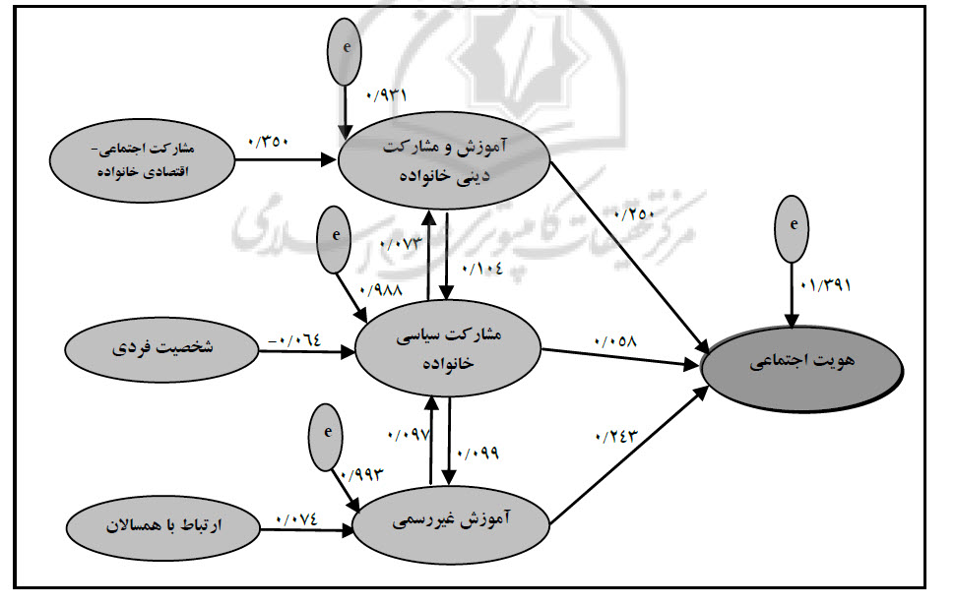

در مدل‌بالا آموزش چه به‌صورت رسمی و غیررسمی سهم مهمی بر شکل‌گیری هویت اجتماعی و احساس تعلق به جامعه داشته است (آلمال، 1390: 126). این یافته با فرضیه اصلی پژوهش حاضر مبنی بر ارتباط آموزش میراث فرهنگی و احساس تعلق نوجوانان به آن منطق است.

بنابراین فرضیه پژوهش حاضر رابطه میزان آشنایی با میراث فرهنگی و احساس تعلق به آن در میان دانش آموزان نوجوان دوره متوسطه اول است.

دیدگاه اریکسون: یکی از برجسته‌ترین تئوری پردازها در مورد هویت در دوره نوجوانی اریکسون است. ازنظر اریکسون دست‌یابی به یک هویت پایدار برای نوجوان کار مشکلی است؛ زیرا او یک‌باره با تغییرات سریع بیولوژیکی و اجتماعی مواجه است و ناچار به تصمیم‌گیری مهمی در بیشتر مسائل زندگی خود است. اریکسون (1968) احساس عدم اطمینان در نوجوان را دارای چهار مؤلفه اساسی می‌دانست که عبارت‌اند از:

صمیمیت: نوجوان از تعهد نسبت به دیگران بیم دارد، زیرا ممکن است به احساس هویت او آسیب برساند.

2 – سردرگمی در زمان: شامل یک ناباوری نسبت به امکان تغییر طی زمان و درعین‌حال ترس شدید از چنین احتمالی است.

3- سردرگمی در تلاش: شامل ناتوانی در تلاش متمرکز و کافی به سمت یک فعالیت واحد است.

4- هویت منفی: شامل تنفر شدید و مغرورانه از نقش‌های پیشنهادی از سوی خانواده و نزدیکان به‌عنوان نقش‌های صحیح و مطلوب (رهنما، 1387: 35).

در چنین شرایطی آشنایی با میراث فرهنگی سهم مهمی در شکل‌گیری هویت نوجوان و کاهش تنش‌های درونی او و احساس تعلق به فرهنگ بومی و میراث فرهنگی خواهد داشت.

## یافته‌های تحقیق

یافته‌ها به دو بخش توصیفی و استنباطی تقسیم‌شده است. ابتدا یافته‌های توصیفی گزارش‌شده است.

|  |  |  |
| --- | --- | --- |
| پاسخگو | فراوانی | درصد |
| زن | 142 | 49 |
| مرد | 148 | 51 |
| جمع | 290 | 100 |

توزیع پاسخگویان برحسب جنس

مجموع 290 نفر پاسخگو 49 درصد دانش آموزان دختر و 51 درصد پسر بوده‌اند

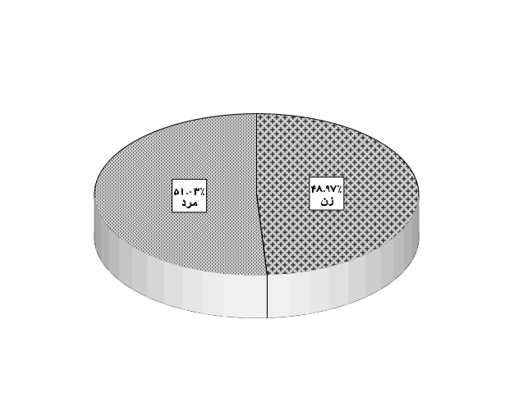

توزیع پاسخگویان برحسب رشته تحصیلی

|  |  |  |
| --- | --- | --- |
| رشته | فراوانی | درصد |
| ریاضی | 99 | 1/34 |
| تجربی | 90 | 31 |
| انسانی | 101 | 8/34 |
| جمع | 290 | 100 |

290 نفر پاسخگوی پژوهش 31 درصد در رشته تجربی 1/34 درصد در رشته ریاضی و 8/34 در رشته ادبیات و علوم انسانی مشغول به تحصیل بوده‌اند.

ضریب همسانی درونی سؤالات (آلفای کرونباخ)

|  |  |  |
| --- | --- | --- |
| **ابعاد سؤالات** | **تعداد سؤالات** | **ضریب آلفای کرونباخ کل** |
| آشنایی با میراث فرهنگی | **20** | **88/** |
| دل‌بستگی به هویت ملی | **20** | **81/** |

نتایج آزمون همسانی درونی سؤالات دو پرسشنامه نشان می‌دهد. ابزار اندازه‌گیری از پایایی قابل قبولی برخوردار بوده است. ضریب آلفا برای هر دو پرسشنامه از حداقل قابل‌قبول (7/) بزرگ‌تر بوده است. به‌عبارت‌دیگر اگر در شرایط مشابه آزمون تکرار شود به‌احتمال بیش از 80 درصد نتایج مشابه حاصل خواهد شد.

**فرضیه پژوهش**: بین میزان شناخت میراث فرهنگی و میزان دل‌بستگی به هویت ملی رابطه وجود دارد.

جهت پاسخ به فرضیه پژوهش از آزمون همبستگی پیرسون استفاده‌شده است. نتیجه در جدول زیر قابل‌مشاهده است.

|  |  |  |  |
| --- | --- | --- | --- |
| متغیرها | تعداد | شدت رابطه | سطح معنی‌داری |
| شناخت میراث فرهنگی و دل‌بستگی به هویت ملی | 290 | 18/ | 000/ |

شدت رابطه بسیار قوی نبوده است ولی ازنظر آماری رابطه معنی‌داری بین دو متغیر وجود داشته است. به‌عبارت‌دیگر با اطمینان 95 درصد می‌توان گفت با افزایش شناخت دانش آموزان از میراث فرهنگی دل‌بستگی به هویت ملی افزایش‌یافته است. نتیجه را می‌توان به شکل زیر نمایش داد.

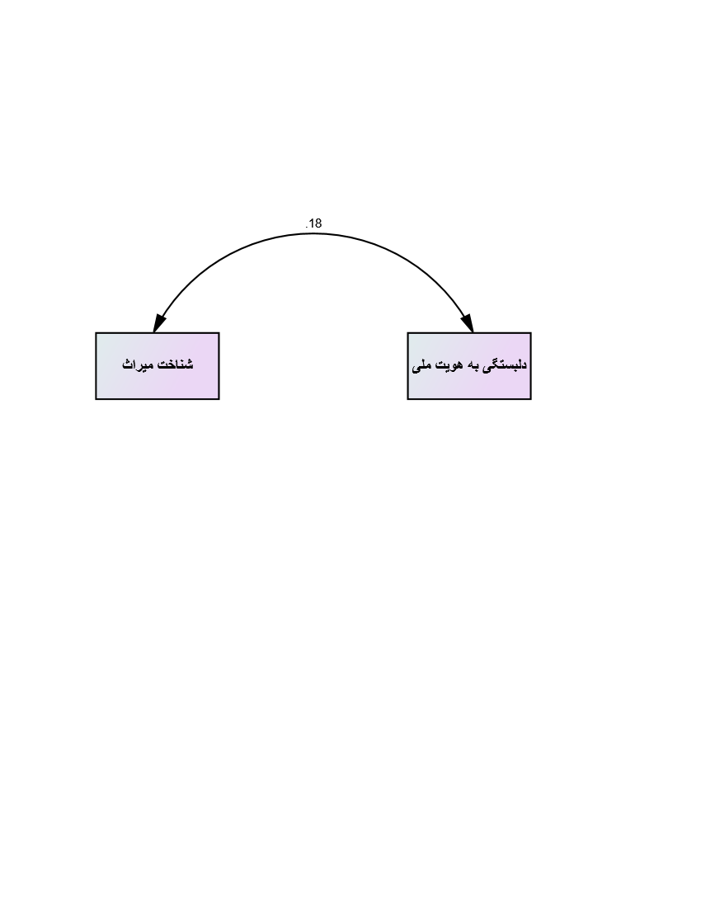

## یافته‌های جانبی تحقیق

سؤال تحقیق: شناخت میراث فرهنگی دانش آموزان تا چه حد است؟

مقايسه ميانگين نمرات پاسخگويان در متغیر شناخت میراث فرهنگی با مقدار آزمون (3)

|  |  |  |  |  |  |  |  |
| --- | --- | --- | --- | --- | --- | --- | --- |
| **متغیر** | **تعداد** | **میانگین** | **انحراف معیار** | **تفاضل میانگین** | **درجه آزادی** | **t** | **سطح معنی‌داری** |
| شناخت میراث فرهنگی | 290 | 53/2 | 82/ | 469/- | 289 | 77/9- | 000/ |

میانگین نمره 290 نفر پاسخگو در پرسشنامه شناخت میراث فرهنگی روی یک طیف 5 درجه‌ای برابر 53/2 شده است؛ که این مقدار از نمره حد وسط در یک طیف 5 درجه‌ای یعنی نمره 3 تفاوت معنی‌داری دارد. سطح معنی‌داری محاسبه‌شده برابر 000/ شده است؛ بنابراین با اطمینان 95 درصد می‌توان گفت شناخت دانش آموزان از حد متوسط کمتر بوده است.

سؤال تحقیق: دل‌بستگی به هویت ملی دانش آموزان تا چه حد است؟

مقايسه ميانگين نمرات پاسخگويان در متغیر شناخت میراث فرهنگی با مقدار آزمون (5/2)

|  |  |  |  |  |  |  |  |
| --- | --- | --- | --- | --- | --- | --- | --- |
| **متغیر** | **تعداد** | **میانگین** | **انحراف معیار** | **تفاضل میانگین** | **درجه آزادی** | **t** | **سطح معنی‌داری** |
| دل‌بستگی به هویت ملی | 290 | 74/2 | 58/ | 24/ | 289 | 09/7 | 000/ |

میانگین نمره 290 نفر پاسخگو در پرسشنامه دل‌بستگی به هویت ملی روی یک طیف با حداکثر نمره 4 برابر 74/2 شده است. در این پرسشنامه شیوه نمره‌گذاری از 0 تا 4 است بنابراین نمره حد وسط (5/2) است و دل‌بستگی از حد وسط این طیف یعنی 5/2 به‌طور معنی‌داری بیشتر است. به‌عبارت‌دیگر با اطمینان 95 درصد می‌توان گفت دل‌بستگی دانش آموزان به هویت ملی از حد وسط طیف بیشتر است.

سؤال: آیا بین دختران و پسران ازلحاظ شناخت میراث فرهنگی و دل‌بستگی به هویت ملی تفاوت وجود دارد؟

جدول آزمون T برای دو گروه مستقل جهت مقایسه میانگین پاسخ دانش آموزان به متغیرهای پژوهش برحسب جنس

|  |  |  |  |  |  |  |  |  |  |
| --- | --- | --- | --- | --- | --- | --- | --- | --- | --- |
| **متغیر** | **دختر** | | **پسر** | | **آزمون لوین** | | **t** | **df** | **sig** |
| میانگین | انحراف معیار | میانگین | انحراف معیار | **F** | **p** |
| **شناخت میراث فرهنگی** | 60/2 | 83/ | 46/2 | 81/ | 017/ | 896/ | 5/1 | 288 | 129/ |
| **دل‌بستگی به هویت ملی** | 73/2 | 59/ | 75/2 | 57/ | 013/ | 910/ | 293/ | 288 | 770/ |

جهت مقایسه دو گروه دختر و پسر روی متغیرهای شناخت میراث فرهنگی و دل‌بستگی به هویت ملی آزمون تی برای دو گروه مستقل اجرا شد. نتایج جدول بالا نشان می‌دهد دو گروه در هر دو متغیر تفاوت معنی‌داری ازنظر آماری باهم ندارند و می‌توان گفت مشابه هم هستند. سطوح معنی‌داری محاسبه‌شده در جدول بالا هر دو از خطای 05/ بیشتر است.

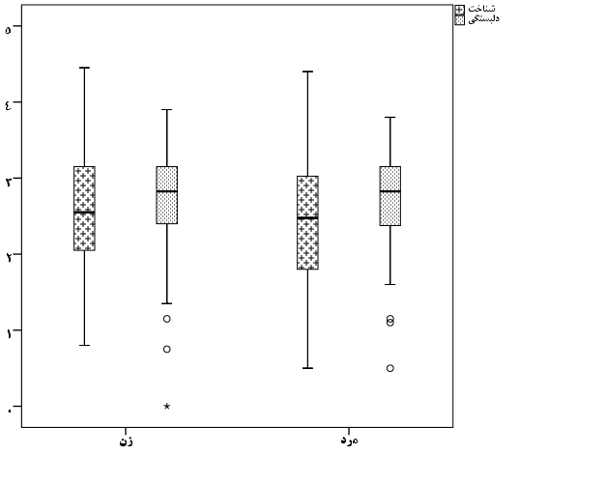

در نمودار جعبه‌ای بالا دو گروه دختر و پسر روی دو متغیر شناخت میراث فرهنگی و دل‌بستگی به هویت ملی مقایسه شده‌اند و همان‌گونه که در نمودار مشاهده می‌شود میانگین و پراکندگی نمرات بسیار مشابه هستند. در نمودار بالا خط وسط جعبه میانه نمرات دو گروه را نشان می‌دهد خط پایین مستطیل چارک اول نمرات و خط بالای مستطیل چارک سوم یا نقطه 75 درصدی نمرات را نشان می‌دهد.

آیا میزان شناخت میراث فرهنگی و دل‌بستگی به هویت ملی بین رشته‌های تحصیلی مختلف دانش آموزان متفاوت است؟

جدول آزمون آنوا مقايسه ميانگين نمرات پاسخگويان در پاسخ به دو متغیر پژوهش برحسب رشته تحصیلی

|  |  |  |  |  |  |  |  |  |  |
| --- | --- | --- | --- | --- | --- | --- | --- | --- | --- |
| **متغیر** | **رشته** | **میانگین** | **انحراف معیار** | **منبع تغییرات** | **مجموع مجذورات** | **درجه آزادی** | **میانگین مجذورات** | **F** | **سطح معنی‌داری** |
| **شناخت** | **ادبیات** | 59/2 | 82/ | بین گروهی | 05/6 | 2 | 02/3 | 62/4 | 011/ |
| **تجربی** | 67/2 | 74/ | درون‌گروهی | 73/187 | 287 | 65/ |
| **ریاضی** | 33/2 | 86/ | کل | 78/193 | 289 |  |
| **هویت ملی** | **ادبیات** | 78/2 | 49/ | بین گروهی | 39/1 | 2 | 696/ | 07/2 | 127/ |
| **تجربی** | 80/2 | 59/ | درون‌گروهی | 09/96 | 287 | 335/ |
| **ریاضی** | 65/2 | 65/ | کل | 49/97 | 289 |  |

جهت مقایسه میزان شناخت و دل‌بستگی به هویت ملی برحسب رشته تحصیلی دانش آموزان آزمون تحلیل واریانس یک راهه اجرا شد. نتایج نشان می‌دهد در دل‌بستگی به هویت ملی تفاوتی بین دانش آموزان رشته‌های مختلف وجود ندارد. سطح معنی‌داری محاسبه‌شده برابر 127/ است و چون از مقدار 05/ بزرگ‌تر است می‌توان اختلاف‌های اندک مشاهده‌شده در میانگین را تصادفی دانست؛ اما در شناخت میراث فرهنگی دانش آموزان رشته ریاضی میانگین کمتری نسبت به رشته تجربی دریافت کرده‌اند و این اختلاف معنی‌دار بوده است و با اطمینان 95 درصد می‌توان گفت دانش آموران رشته ریاضی شناخت کمتری نسبت به دانش آموزان تجربی داشته‌اند؛ اما بین سایر رشته‌ها باهم تفاوتی مشاهده نشده است.

|  |  |  |  |  |  |  |
| --- | --- | --- | --- | --- | --- | --- |
| **رشته** | | **تفاضل میانگین** | **سطح معنی‌داری** | **محدوده اطمینان 95%** | | |
| **حد پایین** | **حد بالا** | |
| **ریاضی** | **تجربی** | 335/- | 013/ | 61/- | | 058/- |
| **ادبیات** | 266/- | 054/ | 53/- | | 0038/ |
| **تجربی** | **ادبیات** | 0699/ | 822/ | 206/- | | 346/ |

در جدول بالا رشته‌های مختلف دوبه‌دو باهم مقایسه شده‌اند و تنها تفاوت معنی‌دار بین رشته تجربی و ریاضی مشاهده‌شده است.

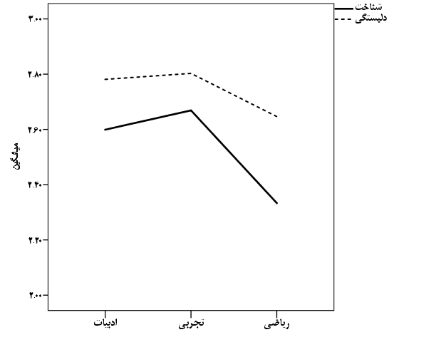

در نمودار فوق مشاهده می‌شود که میانگین دانش آموزان رشته ریاضی در هر دو متغیر نسبت به سایر دانش آموزان کمتر بوده است ولی در بعد شناخت این تفاوت با دانش آموزان رشته تجربی معنی‌دار بوده است.

## نتیجه‌گیری

درمجموع یافته‌ها نشان می‌دهد بین شناخت میراث فرهنگی و دل‌بستگی به هویت ملی رابطه‌ی معنی‌دار و مثبتی وجود دارد. با افزایش میزان شناخت از میراث فرهنگی دل‌بستگی دانش آموزان افزایش‌یافته است؛ و در این مورد دختر و پسر نمرات مشابهی دریافت کرده‌اند. به نظر می‌رسد در برخی رشته‌ها مانند ریاضی توجه بیش‌ازحد به دروس فیزیک و ریاضی آنان را نسبت به شناخت میراث فرهنگی غافل کرده است و این زمینه‌ساز مهاجرت یا فرار مغزها و عدم دل‌بستگی به هویت ملی خواهد شد. گرچه تمام متغیرهایی که بر دل‌بستگی به هویت ملی تأثیر دارد در این پژوهش در نظر گرفته نشده است اما نتایج نشان داد یکی از این متغیرهایی تأثیرگذار شناخت میراث فرهنگی است.

## منابع:

اشرف، احمد، (1387)، هویت ایرانی به سه روایت، نشریه بخارا، شماره 66، صص: 127-109

آلمال، فرنگیس، (1390)، سیمای هویت اجتماعی نوجوانان، فصلنامه علمی پژوهشی مطالعات ملی، سال دوازدهم، شماره 47، صص 148-121.

بیرونی، ابوریحان، (1351)، التفهیم لاوائل صناعه التنجیم، تصحیح جلال الدین همایی، تهران، انجمن آثار ملی.

پورسعید، فرزاد، (1399)، تحلیل میراث فرهنگی و امنیت ملی، نشریه دیده بان امنیت ملی، شماره 103، صص 68-61

رهنما، اکبر، عبدالملکی، صابر، (1387)، درآمدی بر مبانی نظری هویت، فصلنامه مهندسی فرهنگی، سال سوم، شماره 21، صص 46-34.

زاهد، سعید، (1384)، هویت ملی ایرانیان، فصلنامه راهبرد توسعه، سال اول، شماره 4، صص138-129.

مرادی، علی رضا، (1390)، نقش میراث فرهنگی در تقویت هویت فرهنگی، نشریه مهندسی فرهنگی، سال پنجم، شماره 53 و 54، صص 66-60

نظامی، الیاس بن یوسف، (1393)، هفت پیکر، تصحیح حسن وحید دستگردی، به کوشش سعید حمیدیان، تهران، انتشارات قطره.

یوسفی، علی، (1380)، روابط بین قومی و تاثیر آن بر هویت ملی اقوام در ایران، فصلنامه مطالعات ملی، سال دوم، شماره 8، صص 42-13.

## پیوست ها:

دانش آموز عزیز سلام

پرسشنامه ای که در اختیار دارید نظر شما را نسبت به آثار باستانی اصفهان جمع آوری می کند. نیازی به ذکر نام در پرسشنامه نیست. پاسخ های دقیق و صادقانه ی شما ما را در ارزیابی نظر شما یاری می رساند. لطفا سوالات را به دقت بخوانید و نظر خود را با گذاشتن علامت ضربدر مشخص نمایید از همکاری شما سپاسگزاریم.

با هریک از آثار باستانی اصفهان که در جدول زیر آمده است تا چه حدآشنایی دارید؟

|  |  |  |  |  |  |  |
| --- | --- | --- | --- | --- | --- | --- |
| ردیف | آثار باستانی | **5** | **4** | **3** | **2** | **1** |
| 1 | پل خواجو | **خیلی زیاد** | **زیاد** | **متوسط** | **کم** | **خیلی کم** |
| 2 | سی وسه پل | **خیلی زیاد** | **زیاد** | **متوسط** | **کم** | **خیلی کم** |
| 3 | پل شهرستان | **خیلی زیاد** | **زیاد** | **متوسط** | **کم** | **خیلی کم** |
| 4 | پل مارنان | **خیلی زیاد** | **زیاد** | **متوسط** | **کم** | **خیلی کم** |
| 5 | عصار خانه شاهی | **خیلی زیاد** | **زیاد** | **متوسط** | **کم** | **خیلی کم** |
| 6 | مقبره بابا رکن الدین | **خیلی زیاد** | **زیاد** | **متوسط** | **کم** | **خیلی کم** |
| 7 | مسجد و منار علی | **خیلی زیاد** | **زیاد** | **متوسط** | **کم** | **خیلی کم** |
| 8 | کلیسای وانک | **خیلی زیاد** | **زیاد** | **متوسط** | **کم** | **خیلی کم** |
| 9 | مدرسه خواجو | **خیلی زیاد** | **زیاد** | **متوسط** | **کم** | **خیلی کم** |
| 10 | برج کبوتر(میدان برج مرداویج) | **خیلی زیاد** | **زیاد** | **متوسط** | **کم** | **خیلی کم** |
| 11 | آتشگاه | **خیلی زیاد** | **زیاد** | **متوسط** | **کم** | **خیلی کم** |
| 12 | آرامگاه صائب | **خیلی زیاد** | **زیاد** | **متوسط** | **کم** | **خیلی کم** |
| 13 | چهلستون | **خیلی زیاد** | **زیاد** | **متوسط** | **کم** | **خیلی کم** |
| 14 | عالی قاپو | **خیلی زیاد** | **زیاد** | **متوسط** | **کم** | **خیلی کم** |
| 15 | مسجد شیخ لطف الله | **خیلی زیاد** | **زیاد** | **متوسط** | **کم** | **خیلی کم** |
| 16 | مسجد سید | **خیلی زیاد** | **زیاد** | **متوسط** | **کم** | **خیلی کم** |
| 17 | حمام علی قلی آقا | **خیلی زیاد** | **زیاد** | **متوسط** | **کم** | **خیلی کم** |
| 18 | امامزاده اسماعیل | **خیلی زیاد** | **زیاد** | **متوسط** | **کم** | **خیلی کم** |
| 19 | خانه مشروطیت | **خیلی زیاد** | **زیاد** | **متوسط** | **کم** | **خیلی کم** |
| 20 | مسجد حکیم | **خیلی زیاد** | **زیاد** | **متوسط** | **کم** | **خیلی کم** |
| **ردیف** | **نظر خود را در مورد هر یک از جملات زیر با گذاشتن علامت ضربدر مشخص نمایید** | 5 | 4 | 3 | 2 | 1 |
| 21 | ایرانی بودن برای من یک افتخار است | **کاملا موافقم** | **موافقم** | **مخالفم** | **کاملا مخالفم** | **بی نظرم** |
| 22 | از اینکه در شهر اصفهان زندگی می کنم بسیار خوشحالم | **کاملا موافقم** | **موافقم** | **مخالفم** | **کاملا مخالفم** | **بی نظرم** |
| 23 | حفظ آثار باستانی وظیفه همه است. | **کاملا موافقم** | **موافقم** | **مخالفم** | **کاملا مخالفم** | **بی نظرم** |
| 24 | برای حفظ آثار باستانی حاضرم وقت بگذارم | **کاملا موافقم** | **موافقم** | **مخالفم** | **کاملا مخالفم** | **بی نظرم** |
| 25 | برای حفظ آثار باستانی حاضرم هزینه بپردازم | **کاملا موافقم** | **موافقم** | **مخالفم** | **کاملا مخالفم** | **بی نظرم** |
| 26 | گاهی برای گذراندن اوقات فراغت به تماشای آثار باستانی میروم. | **کاملا موافقم** | **موافقم** | **مخالفم** | **کاملا مخالفم** | **بی نظرم** |
| 27 | از یادگاری نوشتن روی آثار باستانی لذت می برم. | **کاملا موافقم** | **موافقم** | **مخالفم** | **کاملا مخالفم** | **بی نظرم** |
| 28 | اگر شرایط را مناسب بدانم به دیگران برای حفظ آثار باستانی تذکر می دهم. | **کاملا موافقم** | **موافقم** | **مخالفم** | **کاملا مخالفم** | **بی نظرم** |
| 29 | به این جمله که «چو ایران نباشد تن من مباد» اعتقاد دارم. | **کاملا موافقم** | **موافقم** | **مخالفم** | **کاملا مخالفم** | **بی نظرم** |
| 30 | زنان و مردان دانشمند زیادی در تاریخ کشور من وجود داشته اند. | **کاملا موافقم** | **موافقم** | **مخالفم** | **کاملا مخالفم** | **بی نظرم** |
| 31 | به مطالعه تاریخ کشورم علاقمند هستم. | **کاملا موافقم** | **موافقم** | **مخالفم** | **کاملا مخالفم** | **بی نظرم** |
| 32 | نگهداری میراث فرهنگی مانند نگهداری از شناسنامه ، برای من مهم است. | **کاملا موافقم** | **موافقم** | **مخالفم** | **کاملا مخالفم** | **بی نظرم** |
| 33 | دوست دارم در کشور دیگری زندگی کنم. | **کاملا موافقم** | **موافقم** | **مخالفم** | **کاملا مخالفم** | **بی نظرم** |
| 34 | اگر از نظر مالی توانمند باشم زندگی در کشور دیگر را ترجیح می دهم. | **کاملا موافقم** | **موافقم** | **مخالفم** | **کاملا مخالفم** | **بی نظرم** |
| 35 | حفظ میراث فرهنگی تنها به عهده ی دولت است. | **کاملا موافقم** | **موافقم** | **مخالفم** | **کاملا مخالفم** | **بی نظرم** |
| 36 | از مطالعه سر گذشت دانشمندان ایرانی لذت می برم | **کاملا موافقم** | **موافقم** | **مخالفم** | **کاملا مخالفم** | **بی نظرم** |
| 37 | از مشاهده تصاویر ایران در زمان گذشته خوشحال می شوم | **کاملا موافقم** | **موافقم** | **مخالفم** | **کاملا مخالفم** | **بی نظرم** |
| 38 | برای من تصاویر قدیمی مربوط به آثار باستانی اصفهان جذابیت زیادی دارد | **کاملا موافقم** | **موافقم** | **مخالفم** | **کاملا مخالفم** | **بی نظرم** |
| 39 | از تخریب آثار باستانی بسیار ناراحت می شوم | **کاملا موافقم** | **موافقم** | **مخالفم** | **کاملا مخالفم** | **بی نظرم** |
| 40 | حاضرم برای شناساندن اصفهان به گردشگران وقت اختصاص دهم | **کاملا موافقم** | **موافقم** | **مخالفم** | **کاملا مخالفم** | **بی نظرم** |

42- به نظر شما مهمترین آثار فرهنگی اصفهان کدامند؟ لطفا سه مورد را بنویسید.

1-...................................................................................2-.........................................................................................

3-.................................................................................................................................................................................

43- اگر دیدگاهی در مورد حفظ میراث فرهنگی اصفهان دارید بنویسید.

